Aktivity pro předškoláky
14. 1. 2021
- Najdi na obrázku 10 rozdílů a zakroužkuj je.
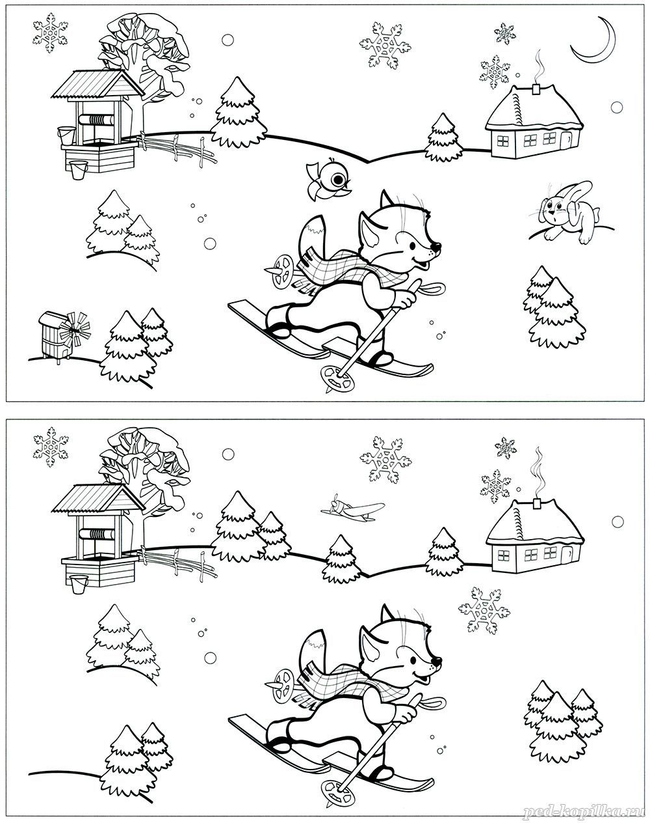
(Rozdíly na obrázcích - měsíc, zajíc, ptáček, letadlo, kýblík, mlýnek, sněhová vločka pod domem, stromy 3x)
- Říkanka s pohybem

Letí vločka z nebe, (ruce napodobují let)
nos ji hrozně zebe.(chytneme se za nos)
Vše se změní rázem, (rukama kouzlíme)
Až dopadne na zem. (do dřepu)
Tam si pěkně lehne, (lehnout si na záda)
a ani se nehne. (štronzo – nepohnout se)

- Urči, jaké tvrzení je správné (nesprvné tvrzení oprav).
- V zimě můžeme kdykoliv potavit sněhuláka.
- Led na rybníku, nebo řece chrání ryby před zimou.
- V zimě se rodí zvířátkům mláďata.
- Tělo zahřeje pohyb.
- Sáńkujeme a bobujeme na kopci, který je hned u řeky.
- Rok se skládá ze dvou ročních období.
- Mezi zimní svátky patří – Velikonoce.

- Grafomotorické cvičení
– Několikrát obtáhni klikatou čáru. Postupuj zleva doprava. Úkol si tužkou podepiš (pokud to ještě neumíš, popros rodiče o cedulku se jménem a opiš jej).

